豊頃町総合体育館及び豊頃町民プール
指定管理者業務水準書

豊 頃 町
令和８年１１月

目 次
第１ 総則
１ 基本となる指針
（１）業務の目的
（２）基本方針
（３）施設の概要
（４）法令等の遵守
２ 本書の位置づけ
３ ２施設の一体的な管理運営
第２ 業務の範囲
１ 基礎的事項に関する指針
（１）基礎的管理業務の考え方
（２）基礎的管理業務要求水準
２ 維持管理に関する業務水準
（１）維持管理に関する基本的な考え方
（２）維持管理業務要求水準
（３）町民プールの維持管理業務要求水準
３ 運営に関する業務水準
（１）運営に関する基本的な考え方
（２）休館日及び開館時間
（３）利用料金
（４）指定管理者の適正な運営の確保
（５）利用者への対応
（６）町民プールの安全管理（監視業務）
（７）金銭管理・経理事務
（８）運営管理業務要求水準
４ 指定管理業務として実施する教室等の事業
（１）基本的な考え方
（２）実施する事業
（３）経費及び参加料
（４）実施に当たっての留意点
５ 自主事業に関する業務水準
（１）自主事業に関する基本的な考え方
（２）自主事業の経費について
（３）自主事業開催の留意点
（４）自主事業の運営業務要求水準
第３ その他
１ 留意事項

【別紙】
別紙 除雪範囲図
第１ 総則
１ 基本となる指針
（１）業務の目的
本業務は、豊頃町総合体育館（以下「体育館」という。）及び豊頃町民プール（以下「プール」といい、体育館と併せて「体育館等」という。）の管理運営について、多様化する利用者のニーズに効果的・効率的に対応するため、民間に蓄積されたノウハウやサービス精神を活かし、円滑な運営と町民サービスの向上を図るとともに、施設及び設備の適切な維持管理を行い、管理経費の縮減を図ることを目的とします。
（２）基本方針
町民の健康増進及び生涯スポーツの推進を図るため、次の４点を基本方針とします。
ア より多くの町民が気軽に、安心して快適に利用できる施設運営を行い、町民の健康の保持増進を図ります。
イ 利用者のニーズを踏まえた各種教室等の開催により、活力ある施設づくりを目指します。
ウ 学校、スポーツ団体、地域団体等と協力し、町民のスポーツ活動の促進を図ります。
エ プールにおいては、水の事故を未然に防止するため、安全管理及び衛生管理を最優先とします。
（３）施設の概要
募集要項別紙１「施設調書」のとおりです。
（４）法令等の遵守
体育館等の管理運営については、本業務水準書のほか、次に掲げる法令等を遵守し、適正な管理を行ってください。
ア 地方自治法、労働基準法、労働安全衛生法その他労働関係法令
イ 消防法、建築基準法、障害を理由とする差別の解消の推進に関する法律
ウ 個人情報の保護に関する法律及び関係条例
エ 遊泳用プールの衛生基準（厚生労働省通知）、プールの安全標準指針（文部科学省・国土交通省）
オ 豊頃町総合体育館条例、豊頃町民プール条例及び各条例施行規則
カ 豊頃町公の施設に係る指定管理者の指定手続等に関する条例、豊頃町情報公開条例
キ その他関係法令
２ 本書の位置づけ
本業務水準書は、募集要項と一体のものであり、指定管理者の管理運営業務の実施に関して豊頃町教育委員会（以下「教育委員会」という。）が要求する水準を示すものです。
指定管理者には、現在のサービス水準を維持しながら、サービスの向上と管理運営の効率化を期待しており、本書の水準を満たす限りにおいて自由に事業計画を立てられるものとしますが、その際は、募集要項等により示された諸条件を必ず遵守してください。
本書において「体育館等」と記載した事項は両施設に共通して適用し、「体育館」又は「プール」と記載した事項は当該施設に限り適用します。
３ ２施設の一体的な管理運営
指定管理者は、体育館とプールを一体的に管理運営する利点を生かし、次の事項に取り組んでください。
ア 総括責任者による２施設の一元的な管理及びスタッフの相互応援体制の構築
イ 利用案内、予約受付、広報等の窓口の一元化による利用者の利便性向上
ウ プールの開設期間（６月から９月まで）と休館期間（１０月から翌年５月まで）の繁閑に応じた柔軟な人員配置
エ 水中運動と陸上運動を組み合わせた教室・事業の実施など、両施設を連携させた利用促進
第２ 業務の範囲
１ 基礎的事項に関する指針
（１）基礎的管理業務の考え方
サービスを継続的に改善するためには、サービスの遂行目的を明らかにし、目標を達成するための行動計画を策定することが重要です。指定管理者制度では、委託業務のように、教育委員会が設定した業務を遂行するだけでなく、指定管理者としてのサービス遂行目的、達成目標、行動計画を指定管理者が自ら設定してください。
（２）基礎的管理業務要求水準
ア 管理運営指針及び行動計画
本業務開始前に、町及び教育委員会の施策を尊重した管理運営指針を策定し、これに基づく行動計画（利用促進、維持管理、危機管理、自主事業等）を策定して教育委員会へ提出すること。また、利用者数、事業参加者数、利用者アンケート、苦情件数等を活用した自己評価の仕組みを構築し、その結果を次の指針と行動計画に反映させること。
イ 管理体制
（ア）２施設を統括する常勤の総括責任者１名及び副責任者１名以上を配置し、体育館の開館時間中は、いずれか１名が勤務し施設運営を統括できる体制とすること。
（イ）プールの開館時間中は、プール責任者１名を配置するとともに、３（６）に定める監視員を配置すること。
（ウ）スタッフの勤務体制は、施設の管理運営に支障がないよう配置すること。プールの休館期間中は、プール担当スタッフを体育館の業務に従事させるなど、柔軟な配置に努めること。
（エ）利用者及び教育委員会からの問い合わせ、施設の不具合、苦情及び緊急連絡を一括して受け付ける窓口（ヘルプデスク）を設けること。
（オ）協定締結後、町又は教育委員会の事由により管理体制に変更が生じる場合には、その対応策を教育委員会と協議すること。
ウ スタッフの育成と管理
（ア）スタッフ研修の実施
年間研修計画を策定し、次に掲げる項目について新任研修、定期研修等を実施すること。
ａ 接遇、業務内容と役割、業務水準の理解
ｂ 個人情報保護及び運営管理に関する法令、規則等
ｃ 安全管理及び危機管理（消防訓練を含む。）
ｄ ＡＥＤの取扱い及び心肺蘇生法
ｅ プールの監視及び救助（毎年度のプール開設前に必ず実施すること。）
ｆ その他指定管理者が必要と考えるもの
（イ）スタッフの管理
計画的な勤務シフトの作成、健康管理、労働安全衛生の確保、ハラスメント防止対策等、適切な労務管理を行うこと。また、スタッフには利用者がスタッフと認識できるユニフォーム、名札等を着用させ、プール監視員は監視員であることが識別できる服装とすること。
２ 維持管理に関する業務水準
（１）維持管理に関する基本的な考え方
体育館等の管理を遂行するに当たり、法令や条例等及び次の事項を遵守してください。
ア 「町民のための施設」としての管理をしてください。
イ 常に利用者の立場に立った管理を行い、利用者の意見や要望を反映させてください。
ウ 予防保全型の維持管理を行い、施設の長寿命化と管理経費の縮減に努めてください。
エ 修繕費
施設・設備等は公の財産であることから、それらの損傷に伴う修繕は原則として教育委員会の負担と責任で行います。
ただし、１件当たり３０万円未満の修繕については、指定管理者の負担と責任において行うこととします。１件当たり３０万円以上の修繕は、教育委員会と協議の上実施します。
修繕に係る費用負担の分担は、募集要項「14 教育委員会と指定管理者のリスク分担」によるものとします。
（２）維持管理業務要求水準
ア 建築物保守管理業務
屋根、外壁、内壁、床、天井、建具、窓ガラス、階段、手すりその他建築物各部及び敷地について定期的に点検を行い、雨漏り、ひび割れ、破損等の安全上又は運営上支障となる箇所が発見された場合は、速やかに対応すること。
イ 設備保守管理業務
電気設備、消防設備、空調・暖房設備（ボイラーを含む。）、給排水設備、給湯設備、換気設備、外灯設備その他附帯設備について、法定点検及び定期点検を実施し、常に正常な状態を維持すること。設備が正常に機能しないことが予測される場合には、修理、交換等の適切な方法により対応すること。現在実施している主な法定点検・保守点検は、次のとおりです。
施設 | 業務名 | 内容・頻度
体育館 | 自家用電気工作物保安管理業務 | 定期点検等（隔月１回）
体育館 | 消防用設備等の定期点検 | 機器点検・総合点検（点検結果の消防署への報告を含む。）
体育館 | クライミングウォールオートビレイ機保守点検 | 年１回（簡易点検と精密点検を隔年で実施）
体育館 | ボイラー設備保守点検 | 定期点検・調整
体育館 | ボイラーばい煙量測定 | 年２回
体育館 | オイル地下タンク及び埋設配管漏洩検査 | 年１回
体育館 | 貯水槽清掃点検 | 定期点検・槽内清掃
体育館 | その他法令に基づく点検 | 関係法令に定める内容・頻度
プール | ろ過設備・消毒設備保守点検 | 開設前点検ほか
プール | 温水ボイラー・温風暖房機点検保守 | 真空ボイラー、温風暖房機の始動・停止点検  水張り・水抜き業務
プール | 消防用設備等の定期点検 | 機器点検・総合点検（点検結果の消防署への報告を含む。）
プール | 水質検査 | （３）ウによる
プール | その他法令に基づく点検 | 関係法令に定める内容・頻度
ウ 備品管理業務
教育委員会が所有する備品について、備品台帳の管理、定期点検、修理手配及び適正使用の指導を行うこと。利用者から不具合の報告があった場合は、直ちに使用を中止し、安全性が確認されるまで使用させないこと。
エ 修繕業務
施設の劣化を防止し、機能及び性能を維持するため、計画的な修繕及び突発的な修繕を行うこと。修繕実施後は、修繕日、箇所、内容、費用等を記録し、月次報告書で報告すること。
オ 清掃業務
日常清掃及び定期清掃を行い、施設を常に清潔に保つこと。廃棄物処理は、法令等を遵守し、リサイクル・ごみ減量等に配慮して行うこと。なお、業務に伴う消耗品は指定管理者が購入すること。
カ 環境衛生管理業務
害虫駆除、換気管理及び感染症対策を実施し、利用者に不快感を与えない衛生環境を維持すること。
キ 除雪業務
冬期間において利用者が安全に来館できるよう、別紙「除雪範囲図」に示す箇所（階段、玄関周辺、非常口周辺等、重機を必要としない箇所をいう。）の除雪を行うこと。プールの休館期間中は、非常口、機械室出入口等の点検に支障のない範囲で除雪を行うこと。具体的な除雪の範囲、基準等については協定書で定めるものとする。
ク 危機管理業務
（ア）施設ごとに危機管理マニュアルを作成し、スタッフへ周知すること。マニュアルには、火災、地震、水害、停電、不審者、傷病者（ＡＥＤの使用を含む。）への対応、避難誘導、関係機関への連絡体制並びにプールにおける溺水事故、排（環）水口への吸い込み事故、塩素ガス等の薬品事故及び落雷時の対応を含むこと。
（イ）年１回以上、施設ごとに防災訓練及び避難訓練を実施すること。プールにおいては、開設期間中に救助訓練を実施すること。
（ウ）緊急事態が生じた場合は、マニュアルに従って直ちに適切な措置を講じた上、教育委員会をはじめ関係機関に通報すること。
（３）プールの維持管理業務要求水準
ア 開設準備業務
毎年度のプール開設日（６月１日）までに次の業務を行い、安全に利用できる状態を確認した上で開設すること。
（ア）プール槽、プールサイド、更衣室等の清掃及び補修箇所の確認
（イ）排（環）水口の蓋等がネジ、ボルト等で固定されていること及び吸い込み防止金具等が設置されていることの確認
（ウ）ろ過設備、消毒設備、給排水設備、暖房設備等の点検及び試運転
（エ）注水及び水質の確認
（オ）監視台、救命具、救急用品、ＡＥＤ等の点検
（カ）開設前点検の結果の記録及び教育委員会への報告
イ ろ過設備・消毒設備等の運転管理業務
ろ過設備、消毒設備等を適正に運転し、プール水を常に衛生的な状態に保つこと。消毒剤等の薬品は、施錠できる場所に適切に保管し、受払いを記録すること。
ウ 水質管理業務
プール水の水質は、「遊泳用プールの衛生基準」に定める基準及び検査頻度に適合するよう管理すること。遊離残留塩素濃度等の日常検査の結果は記録し、月次報告書に添付すること。定期の水質検査は、登録検査機関等に委託して実施すること。基準を満たさない場合は、直ちに利用を中止するなど必要な措置を講じた上で、教育委員会へ報告すること。
エ 閉鎖業務及び休館期間中の管理
開設期間終了後、速やかに排水、設備の停止、配管等の水抜きその他の凍結防止措置を講じること。休館期間中は定期的に巡回点検を行い、施設の破損、不法侵入等の有無を確認すること。
３ 運営に関する業務水準
（１）運営に関する基本的な考え方
体育館等の運営を行うに当たっては、「第１ 総則」の内容を十分理解し、効果的・効率的な運営を行い、利用促進を図るための計画を立案することを指定管理者に求めます。
業務の具体的な実施に必要なスタッフの人数や実施の回数などは、応募者が提案できますが、従来よりも少ない回数で実施したり、別の手法で実施する場合は、従来のサービス水準を確保するためにどのような配慮がなされているかを示してください。単なる業務の実施回数の削減によるコストの削減を提案する場合には、評価が低くなるので留意してください。
（２）休館日及び開館時間
休館日及び開館時間は、募集要項「３ 指定管理者が行う管理の基準及び業務の範囲」のとおりです。指定管理者において必要があると認めるときは、あらかじめ教育委員会の承認を得て、これを変更することができます。なお、避難所として開設されている期間及び選挙の事務に使用する期間は、開館できません。
（３）利用料金
ア 利用料金の額及び減免の取扱いは、募集要項「５ 利用料金に関すること」のとおりです。稼働率を上げることによる収入増、利用促進につながる料金体系を設定してください。
イ 新たな利用料金徴収の方法が確立できない場合は、現在の方法を踏襲してください。利用料金の還付は、条例及び施行規則に基づいて行ってください。
（４）指定管理者の適正な運営の確保
指定管理者は、施設使用の許可権限を有し、使用内容が施設の設置目的に沿ったものであることを確認するとともに、使用の公平と平等を確保しなければなりません。したがって、利用者に対して不当な差別的取扱いをしてはならず、正当な理由がない限り施設の利用を拒むことはできません。
ア 施設貸出計画の管理、調整
イ 使用申請書の受付及び許可書・領収書の発行
ウ 利用料金の徴収、減額・免除及び還付
エ 利用者への使用上の注意説明
学校の体育授業、水泳授業、保育所のプール利用及び教育委員会主催事業については、優先的に利用日程を調整してください。
（５）利用者への対応
利用者本位の運営を行い、親切丁寧な対応を心がけ、常にサービスの向上に努めてください。
ア 窓口対応、電話対応、施設利用案内及び各種問い合わせへの対応を行うこと。体育館とプールの利用案内及び予約受付は、いずれの施設においても対応できるよう努めること。
イ 負傷者、急病人への対応を行い、ＡＥＤ及び救急箱を常備し管理すること。
ウ 年少者、高齢者、障がい者等へ配慮すること。
エ 要望や苦情、トラブル等は、記録した上で迅速かつ適切に処理し、重要なものは直ちに教育委員会に報告すること。
オ 個人情報の保護に関する法律の趣旨を理解し、業務上知り得た個人情報については、指定期間終了後も含め適正に取り扱うこと。
カ ホームページ、ＳＮＳ、広報紙、チラシ等を活用し、施設のＰＲ及び情報提供を行うこと。
（６）町民プールの安全管理（監視業務）
ア 監視体制
（ア）プールの開館時間中は、プール全体を見渡せる位置に監視員を常時１名以上配置し、利用者数に応じて増員すること。
（イ）監視員は監視業務に専念させ、受付業務等と兼務させないこと。
（ウ）監視員の交代は、監視が途切れることのないよう行うこと。
（エ）監視員が救助、休憩、交代等により監視を離れる場合は、プール責任者その他の職員が監視を代行し、監視が途切れることのないようにすること。
イ 日常の安全点検
毎日の開館前及び閉館後に、排（環）水口の蓋の固定状況、プールサイドの破損・突起物の有無、救命具・ＡＥＤ等の状態を点検し、記録すること。
ウ 利用者の安全確保
（ア）保護者が同伴しない未就学児の入場を認めないこと。
（イ）飲酒者、体調不良者その他遊泳に適さないと認められる者の遊泳を制限すること。
（ウ）飛び込みの禁止その他の利用上の注意事項を掲示し、利用者に周知すること。
（エ）雷鳴時その他気象状況により危険が予想される場合は、速やかに利用者をプールから退避させること。
（オ）事故が発生した場合は、救助、応急手当、救急要請を行うとともに、直ちに教育委員会へ報告すること。
エ 学校及び保育所の利用（水泳授業等）
（ア）学校が授業として行う水泳（授業の時間内に実施する着衣水泳教室を含む。）及び保育所が保育の一環として行うプールの利用（以下「水泳授業等」という。）の時間は、原則として当該学校又は保育所の専用利用とする。ただし、水泳授業等の時間が開館時間と重なる場合は、使用するコースを区分して一般利用と併用することができる。
（イ）水泳授業等における児童生徒の引率及び監視は、当該学校又は保育所が行うものとし、学校又は保育所が専用で使用する区域については、アに定める監視員の配置は要しない。
（ウ）（ア）ただし書きにより一般利用と併用する場合は、一般利用者が使用する区域にアに定める監視員を配置するとともに、使用区域の区分を利用者に明示すること。
（エ）着衣水泳教室その他指定管理者が水泳授業等の時間内に指導を行う場合は、その指導に係る安全管理は指定管理者が行うものとする。具体的な役割分担は、事前に学校と協議して定めること。
（オ）指定管理者は、水泳授業等の実施に当たり、施設の開錠及び施錠、ろ過設備・消毒設備等の運転、水質管理、使用前の排（環）水口その他の安全点検並びに救命具・ＡＥＤ等の準備を行うこと。
（カ）水泳授業等が開館時間外に行われる場合は、職員の常駐は要しないが、事故、設備の異常その他緊急の事態が生じたときに学校又は保育所から速やかに連絡を受け、職員が駆け付けて対応できる体制を確保するとともに、教育委員会へ報告すること。ただし、（エ）により指導を行う場合は、指導を行う者がその場にいるものとする。
（キ）水泳授業等の時間中に児童生徒に生じた事故については、指定管理者の施設管理上の瑕疵又は（エ）の指導上の過失による場合を除き、指定管理者は責任を負わない。
（ク）水泳授業等の日程、時間、使用区域、役割分担その他必要な事項は、毎年度、教育委員会、学校及び保育所と協議して定めること。
（７）金銭管理・経理事務
ア つり銭の準備、利用料金等の回収と日計の作成、売上金の適切な処理を行うこと。
イ 現金の取扱いに関しては、不正の防止と発生時の影響を最小限に抑える仕組みを構築すること。
ウ キャッシュレス決済等の新たな取組について導入を検討すること。導入に当たっては、あらかじめ教育委員会の承認を得ること。
（８）運営管理業務要求水準
ア 事業計画書
毎年度、翌年度の事業計画書及び収支予算書を作成し、教育委員会が指定する期日までに提出すること。
イ 月次報告書
毎月終了後１０日以内に、施設ごとに次の事項を記載した月次報告書を提出すること。
（ア）利用状況（利用者数、稼働率）及び利用料金等の収入状況
（イ）教室等の事業及び自主事業の実施状況
（ウ）点検、修繕等の実施状況
（エ）苦情・要望及び事故・トラブルの発生状況
（オ）プールの水質検査結果（開設期間中）
ウ 事業報告書
毎年度終了後３０日以内に、施設ごとに次の事項を記載した事業報告書を提出すること。
（ア）管理運営状況及び利用状況
（イ）利用料金等の収入状況及び管理運営に要した経費等の支出状況
（ウ）教室等の事業及び自主事業の実施状況
（エ）利用者アンケートの結果、課題及び改善策
（オ）プールの水質検査結果及び事故等の発生状況
エ 利用者アンケート
施設ごとに年１回以上利用者アンケートを実施し、結果を分析して管理運営の改善に反映すること。
オ 事故及び緊急時の報告
事故、災害又は重大なトラブルが発生した場合は、必要な応急措置を講じるとともに、速やかに教育委員会へ報告すること。
カ 統計資料の作成
教育委員会が求める統計資料を作成し提出すること。そのため、日報等の基礎資料を日常から収集しておくこと。
４ 指定管理業務として実施する教室等の事業
（１）基本的な考え方
指定管理者制度導入以前から教育委員会が実施している次の教室等の事業は、指定管理業務として、町民サービスを低下させることのないよう、指定期間中継続して実施してください。
（２）実施する事業
 | 事業名 | 施設 | 内 容 | 回数
1 | 幼児うんどう教室 | 保育所 | 年齢別の運動動作等 | 3回
2 | こどもうんどう教室 | 体育館 | コーディネーション運動 | 8回
3 | クライミング教室 | 体育館 | リードクライミング・ボルダリングの指導 | 4回
4 | 水泳教室（幼児・小学生） | プール | 水泳指導 | 10回
5 | アクアビクス | プール | 水中ウォーク・アクアダンス | 5回
6 | 着衣水泳教室 | プール | 水の中でのセルフプロテクション | 3回  （各学校1回、水泳授業の時間内に実施）
（３）経費及び参加料
これらの事業に要する経費は指定管理業務に係る経費として収支計画書に計上し、指定管理料を充てることができます。また、これらの事業の参加料は、指定管理業務に係る収入とします。
（４）実施に当たっての留意点
ア 事業の内容、回数等は、必要がある場合には、教育委員会と協議の上、変更することができるものとします。
イ 着衣水泳教室は、学校の水泳授業の時間内に実施するものとし、第２の３（６）エによります。
ウ プールで実施する事業（イを除く。）については、一般利用とは別に監視体制を確保してください。
５ 自主事業に関する業務水準
（１）自主事業に関する基本的な考え方
施設の特性を理解するとともに、町民やスポーツ団体等のニーズを把握した上で、町のスポーツ振興施策及び健康増進施策の推進に寄与し、子どもから高齢者まで幅広い世代が参加できる自主事業計画を立案することを指定管理者に求めます。
（２）自主事業の経費について
自主事業の実施に要する経費は指定管理者の負担とし、教育委員会が支払う指定管理料は使用できません。自主事業に係る収支は、募集要項６（５）により区分して経理してください。
（３）自主事業開催の留意点
ア 自主事業は、施設の貸出業務や教育委員会主催事業、教室等の事業等を妨げない範囲で企画・立案し、事前に教育委員会へ事業計画書を提出して承認を受けた上で実施してください。年度途中における追加や変更は、随時教育委員会と協議することができます。
イ 自主事業は、公序良俗に反しないもので、関係法令等を遵守し、施設の設置目的に沿った内容としてください。特定の個人又は団体のみが利益を受ける事業は実施できません。
ウ 自主事業に必要な経費（講師謝礼、施設利用料金、保険料など）は、指定管理者の負担とします。
エ 自主事業の参加料は指定管理者の収入とします。自主事業での損失は指定管理者の負担となるため、参加者数、経費等を勘案し、公の施設であることを考慮した適正な参加料を設定してください。
オ プールで実施する事業については、一般利用とは別に監視体制を確保してください。
カ 町、教育委員会、学校その他の団体が体育館等で実施する事業（スポーツ大会、水泳授業、教室等）については、施設の提供、日程調整及び運営に協力してください。
（４）自主事業の運営業務要求水準
ア 自主事業総則
施設の設置目的に沿った自主事業を、関係団体の協力を得ながら年間を通じて積極的に実施し、施設の利用促進及びスポーツの普及に努めること。また、学校部活動の地域展開など、町が進めるスポーツ振興の取組に協力するよう努めること。自主事業終了後は、実績、成果等を検証し、教育委員会に報告すること。
イ 業務内容
（ア）自主事業の企画、周知及び開催
（イ）参加申込の受付、参加料の徴収及び領収書の発行
（ウ）参加者への注意事項説明等
（エ）参加者数、満足度、収支状況等の分析及び改善

第３ その他
１ 留意事項
（１）業務の再委託の禁止
指定管理者が清掃、警備、設備の保守点検、水質検査等、業務の一部を教育委員会と協議の上第三者に委託することは認めますが、管理運営業務の全て又は主要な部分を一括して委託し、又は請け負わせてはいけません。
（２）有資格者の配置等
運営管理するに当たって、下記の資格保有者を配置し、又は確保してください。
ア 防火管理者（施設ごと）
イ 危険物取扱者（体育館のボイラー燃料等の取扱いに必要な場合）
ウ プールの衛生管理に関する責任者（ろ過設備・消毒設備の取扱い及び水質管理に精通した者）
エ プール監視員（「プールの安全標準指針」（文部科学省・国土交通省）において監視員に必要とされる事項を満たす者とし、救助方法及び応急手当に関する講習（普通救命講習を含む。）を受講したもの）
オ 普通救命講習等の修了者、スポーツ指導者資格保有者
カ その他法令等で規定された必要な資格の保有者
（３）情報の公開
豊頃町情報公開条例の趣旨を踏まえ、体育館等の管理に関する情報の公開に努め、管理運営の透明性を高めてください。
（４）各種届出について
飲食物の販売など、関係機関への届出が必要な場合は、指定管理者が行ってください。
（５）物品の帰属
教育委員会が所有する備品は、適切に管理してください。指定管理料により購入した備品は町に帰属し、指定管理者が自主財源により購入又はリースした備品は指定管理者等に帰属します。その取扱いは募集要項「７ 指定管理に要する経費等」によるものとし、細目は協定書で定めます。
（６）各会議等について
町・教育委員会が開催する会議、打合せ等に出席し、必要な報告及び協議を行うとともに、出された意見や提言は施設の管理運営に反映させてください。
（７）選挙について
体育館等が選挙関連施設として使用される場合は、町選挙管理委員会からの要請に基づき、他の利用より優先して使用を許可するとともに、必要な協力を行ってください。
（８）避難所の開設及び運営等の協力について
災害時に体育館等が避難所として使用される場合は、町と協力して避難所の開設及び運営等を行ってください。
ア 避難所開設の決定が開館時間中のときは、利用者に臨時閉館する旨を伝えて退館を促し、町職員の指示に従い開設の準備及び運営等に協力してください。
イ 避難所開設の決定が開館時間以外のときは、スタッフを派遣して施設の開錠を行うとともに、町職員と協力して避難所の開設及び運営等に協力してください。
ウ 避難所開設時の役割分担及び費用の取扱いは、別途協議により定めます。
（９）業務の引継ぎ
指定期間の終了時又は指定の取消し時には、次期指定管理者又は教育委員会に対し、円滑な引継ぎを行ってください。
（10）その他
本業務水準書に定めのない事項については、募集要項、協定書及び教育委員会との協議により決定するものとします。

別紙
除雪範囲図
（１）豊頃町総合体育館（階段、玄関周辺、非常口周辺等）
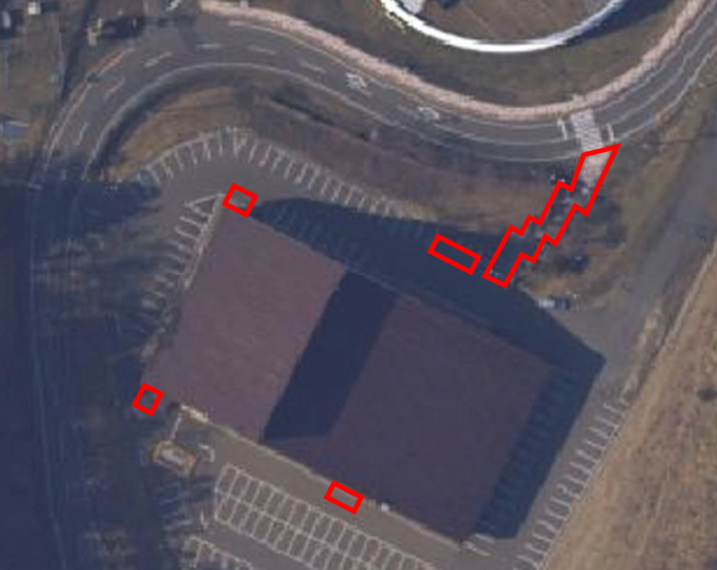

豊頃町総合体育館

（２）豊頃町民プール（非常口、機械室出入口等）
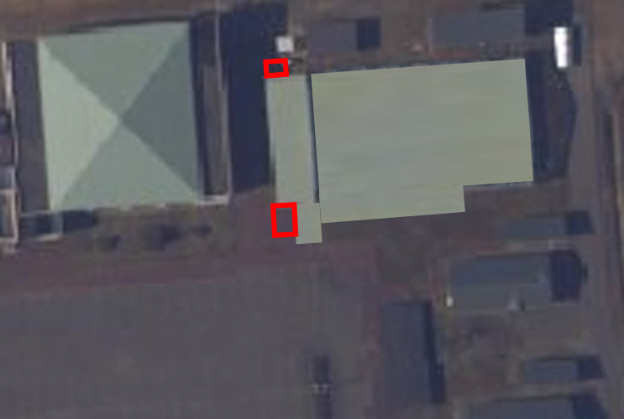

豊頃町民プール
豊頃小学校体育館

※出典：国土地理院ウェブサイト（地理院地図空中写真）を加工して作成（総合体育館、町民プール）

